Possibility of the energy saving SNAP of some organic materials
Anisimov V., Berzan V., Tirshu M.
Institute of Power Engineering of the ASM
Lupashcu Т.G.,
Insitute of chemistry, ASM, Moldova
Zheru I.I., Ghareeva S.N., Mitina Т.F.
Centre of Automatization of Metrology of the ASM

Abstract. The volt - amperes characteristic of various water solutions of ethyl alcohol and multicomponent organic substances of juices and wines were investigated. Three characteristic zones are revealed. A zone of low voltage (0-3.5)V and small currents fading in time. The zone of linear dependence of a current on the application voltage (4-14)V and a zone of nonlinear dependence of electrical conductivity at voltage more then 15 V for the given design of a measuring cell. The linear parts of characteristics can be used to develop the techniques for express train analysis of the volumetric contents of ethyl alcohol in a solution at low expenses of energy. It is established that the short-term influence of an electric field does not result in seen changes of initial parameters of a product.
Keywords: snap, volt-ampere characteristic of juices and wines.

Posibilităţi de analiză energoeconomică rapidă a unor substanţe organice
Anisimov V., Berzan V., Tirşu M.
Institutul de energetică al A.Ş.M., Moldova
Lupaşcu T.G.,
Institutul de Chimie AŞM
Geru I. I., Gareeva S.N., Mitina T.F.
Centrul de automatizare și Metrologie ASM
Rezumat. S-au studiat caracteristicile volt-amper a diferitor soluţii apoase a alcoolului etilic şi a substanţelor organice complexe prezentate de sucuri naturale şi vinuri. S-au depistat trei zone a acestor caracteristici în domeniile de tensiune (0-3.5) V, (4-14) V şi la tensiunile pe celula de măsurare care depăşesc 15V. În domeniul valorilor de tensiuni (4-14)V aceste caracteristici sunt liniare şi se pot utiliza pentru realizarea metodelor de control expres al componentei de alcool în soluţiile lui apoase cu consumuri de energie foarte reduse. Acţiunile de scurtă durată a câmpului electric nu conduc la modificarea proprietăţilor acestor produse în comparaţie cu starea lor iniţială.
Cuvinte-cheie: caracteristicile volt-amper a soluţii apoase a alcoolului etilic, control expres.

О возможности энергоэкономичного экспрес-анализа некоторых огранических веществ
Анисимов В.К., Берзан В.П., Тыршу М.С., Постолатий В.М.
Институт Энергетики АНМ
Лупашку Т.Г.,
Институт Химии АНМ,
Жеру И.И., Гареева С.Н., Митина Т.Ф.
ЦАМ АНМ
Аннотация. Исследованы вольтамперные характеристики различных водных растворов этилового спирта и многокомпонентных органических веществ- соков и вин. Выявлены три характерные зоны. Зона низких напряжений (0-3.5) В и малых токов, затухающих во времени. Зона линейной зависимости тока от приложенного напряжения (4-14) В и зона нелинейной зависимости электропроводности при напряжениях больше 15 В для данной конструкции измерительной ячейки. Линейный участок характеристик может быть использован при разработке методик экспресс анализа объемного содержания этилового спирта в растворе при низких затратах энергии. Установлено, что кратковременное воздействие электрического поля не приводит к видимым изменениям первоначальных показателей продукта.
Ключевые слова: экспресс-анализ, вольтамперные характеристики сков и вин.

1.Ведение

При определении содержания некоторых веществ в их водных растворах нередко используют энергоемкие методы, требующие значительных затрат расходных материалов. Например, для определения содержания спирта в водном растворе используют метод перегонки [1], причем требуется не менее 300г. исходного раствора и расхода значительного количества энергии. Снижение затрат энергии и повышении скорости получения требуемой информации представляется актуальной задачей, в частности при определении спиртосодержания в вине. В данной работе предпринята попытка обнаружить количественную связь между концентрацией некоторых веществ в дистиллированной воде и электрическими характеристиками их водных растворов.

2.Методика исследования.

Для измерения параметров растворов использовались измерительные ячейки с платиновыми электродами при их питании от регулируемого по напряжению источника постоянного тока. Корпус измерительной ячейки изготовлялся из электроизоляционного материала, допущенного для хранения пищевых продуктов существующими стандартами. Зона контакта платиновых электродов с проводниками внешней электрической цепи не имела непосредственного контакта с раствором и не смачивалась этим раствором. Объем раствора в ячейки составлял 50 – 100 см³ и измерения параметров проводились при температуре +16⁰С.
При исследовании растворов этилового спирта определялись вольт-амперные характеристики (ВАХ) при увеличении объемной концентрации спирта в растворе при добавлении заданных объемов спирта с объемной концентрацией 95% в первоначальный объем дистиллированной воды. Аналогичная процедура возможна и при разбавлении исходного раствора вещества порциями дистиллированной воды.
При исследовании проводимости водных растворов этилового спирта на первом шаге измерялась ВАХ дистиллированной воды в диапазоне изменения напряжения на электродах ячейки 2,5-15 В. На следующих шагах в ячейку добавлялись равные объемы этилового спирта (2 см³ и/или 5 см³) с объемной концентрацией 95% и для каждой добавки определяется ВАХ полученного раствора. При этом учитывалось изменение суммарного объема жидкости в ячейки на каждом шаге измерения. В качестве измеряемого информативного параметра использовалась величина тока через измерительную ячейку с раствором.
При исследовании проводимости веществ с кислотными свойствами (значение электрического тока) первоначальный объем разбавлялся равными объемными порциями дистиллированной воды. Этот подход использован при исследовании характеристик электропроводности растворов уксусной кислоты, соков, вина.

3. Результаты измерений

Измерялись ВАХ дистиллированной воды, растворов этилового спирта различной концентрации, уксусной кислоты, водки, пиво, красного и белого вина, соков ( яблочного, виноградного, морковного, томатного). ВАХ водки фабричного изготовления определялась при температуре Т=18⁰С. Результаты измерений приведены на рис.1-4 и в табл.1-3.

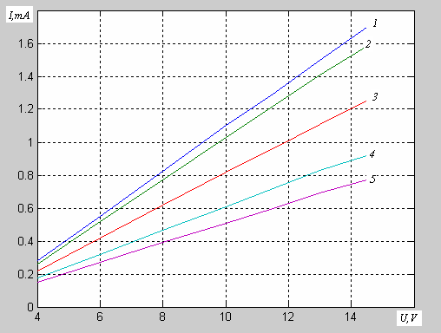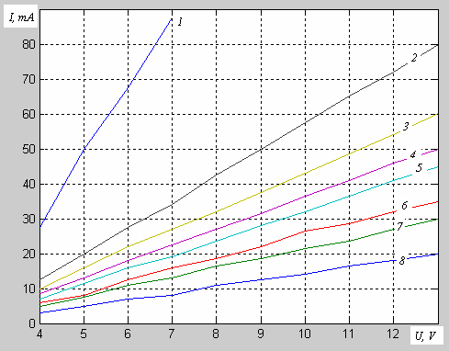
Рис.1. ВАХ растворов спирта в дистиллированной воде, где 1- дистиллированная вода; 2-раствор спирта 3,23%; 3- 11,8%; 4- 25,0%; 5- 36,84%

Рис.2.ВАХ многокомпонентных растворов: 1- морковный и томатный соки; 2-сухое красное вино; 3- яблочный сок; 4- сухое белое вино; 5- яблочно-виноградный сок; 6- пиво; 7- водка фабричного производства 40⁰; 8-вода водопроводная

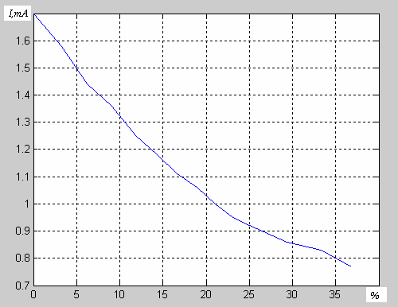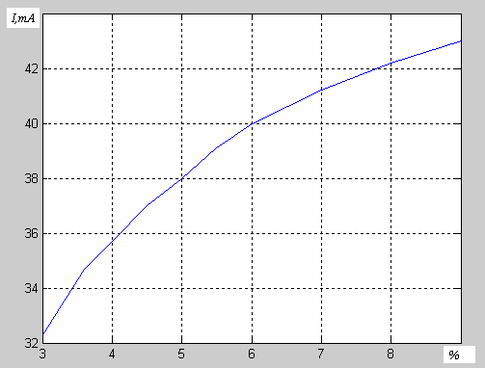
Рис.3. Характер изменения силы тока измерительной ячейки с раствором спирта в дистиллированной воде в зависимости от объемной концентрации при напряжении на электродах 14,5 В
Рис.4. Характер изменения силы тока через раствор уксусной кислоты от объемной концентрации при ее разбавлении дистиллированной водой при напряжении на электродах 14,0 В

Измеренные значения силы тока через растворы спирта в дистиллированной воде и при разбавление уксусной кислоты дистиллированной водой при изменении их объемной концентрации приведены в таб. 1 и 2. Первоначальный объем 9% уксусной кислоты составлял 40 см³, и пошаговое его разбавление осуществлялась порциями объемом в 20 см³ дистиллированной воды. Измерение силы тока выполнялась при напряжении на ячейки равного 14,0 В и температуре раствора t= 16⁰С.
Таблица 1
Изменение силы тока через раствор спирта в дистиллированной воде при U=14,5 В

Объем.  конц., % | 0 | 3,23 | 6,25 | 9,09 | 11,8 | 16,67 | 21,05 | 25 | 29,4 | 33,3 | 36,8
I, мА | 1,7 | 1,58 | 1,44 | 1,36 | 1,25 | 1,11 | 1,00 | 0,92 | 0,86 | 0,83 | 0,77

Таблица 2
Изменение силы тока через раствор уксусной кислоты в дистиллированной
воде при U=14,0 В

Объем конц., % | 9 | 6 | 4,5 | 3,6
I , мА | 43 | 40 | 37 | 34

Таблица 3
Электропроводность сложных растворов

Наимено-вание раствора | Вода водопро-водная | Водка  40⁰ | Пиво | Яблочно-виног-радный. сок | Сухое белое вино | Яблоч-ный сок | Сухое крас-ное вино | Морков-ный сок | Томат-ный сок
V, В | 13 | 13 | 13 | 13 | 13 | 13 | 13 | 5 | 5
I, мА | 20 | 30 | 35 | 45 | 50 | 60 | 80 | 50 | 50

4. Анализ результатов измерений

Сравнение результатов измерений показывает, что с повышением содержания спирта в дистиллированной воде величина тока уменьшается, а для раствора уксусной кислоты наоборот – увеличивается. Значения силы тока для растворов уксусной кислоты в десятки раз больше чем у дистиллированной воды, и при разбавлении первоначального объема 9% уксусной кислоты дистиллированной водой электропроводность раствора в пределе приближаются к значению электропроводности дистиллированной воды.
Характер зависимостей силы тока от объемной концентрации растворов является нелинейной функцией, причем с ростом объемной концентрации растворов значения производной этих функций с ростом концентрации уменьшаются, где - объемная концентрация раствора. При выполнении измерений ВАХ растворов были выявлены три характерные зоны: зона переходных токов при напряжениях на ячейки до 2,5- 3 В; зона в которой ВАХ являются линейными ( напряжения от ( 3-4)В до примерно 14 В) и зона в которой эти характеристики становятся нелинейными ( при напряжениях превышающие 15В при температуре раствора около 16⁰С). Спадание тока во времени в первой зоне обусловлена очевидно формированием локального объемного заряда в близи электродов, как следствие того что при этих напряжениях не происходит восстановления ионов до атомов. Во второй зоне растворы ведут себя как электролиты и электропроводность обусловлена свободными ионами, которые под действием внешнего электрического поля осуществляют транспортировку зарядов через толщу раствора. В третьей зоне начинаются процессы электролиза с появлением газа на поверхности электродов, нелинейный рост тока и увеличение потребления электроэнергии ячейкой. Увеличение электропотребления сопровождается и повышением температуры раствора в процессе измерения электропроводности, что также содействует увеличении неопределенности толкования результатов измерений при их использовании в целях экспресс контроля объемной концентрации исследуемого раствора. На основе изложенного можно рекомендовать в качестве рабочего диапазона для экспресс контроля объемной концентрации растворов, диапазон рабочих напряжений измерительной ячейки U=(4-14)В.
Отметим также следующую особенность, касающиеся исследуемых растворов. Для изготовления водки используют не дистиллированную воду, а воду, содержащую различные примеси и эти примеси значительно увеличивают величину тока. Так, для водки 40⁰ при t = 18⁰С и напряжении 13,5 V на ячейки, ток равен I = 36 мА. Повышение температуры до 36⁰С приводит к увеличению тока до 56 мА, что вообще свойственно растворам электролитов.
Вольт-амперные характеристики более сложных смесей- соков, вина, пива также имеют линейную зависимость, но их электропроводность выше, чем у раствора спирта в дистиллированной воде. По своим электрическим характеристикам спирт ближе к диэлектрикам. Сложные многокомпонентные растворы ближе по своим электрическим характеристикам к классическим электролитам.
Установленные зависимости электропроводности спиртосодержащих растворов могут использоваться для построения диагностических экспресс методик оценки качества этих веществ по данным измерения характеристик электропроводности ( рис. 3 и рис.4 ).
Применение измерений электрических характеристик для исследования веществ удобно тем, что оно требует меньше времени и энергии. Например, время проведения измерений величины тока при заданном напряжении практически не более 1 мин., причем расход электроэнергии при этом является незначительным.

5.Анализ энергетических затрат при использовании экспресс метода контроля по уровню электропроводности вещества

Исходя из среднего времени проведения одного измерения равного 1 мин. при напряжении U = 14 V , и тока в цепи I = 100 мА поручаем расход энергии на одно измерение: W = U I t = 14х0,1х60 = 84 Дж
Полученная оценочная величина энергии характерна для соков, а для растворов спирта затраты энергии при определении объемной концентрации значительно ниже этого уровня. Так , для спиртовых растворов значение тока в измерительной ячейки не превышает 2 мА, а следовательно затраты электрической энергии на выполнение одного измерения при заданных параметрах источника питания не будут превышать значение: W = 14*0,002*60 = =1,7 Дж.
Сопоставление используемых методик измерения содержания спирта и предлагаемой позволяет оценить энергоэффективность электрического метода контроля объемного содержания спирта в его водных растворах. Так, например, время измерения содержания спирта по методике [1] составляет около 40 мин. На основе справочных данных приведенных в [2] , расход тепловой энергии при этом методе измерений будет иметь значение, содержащее несколько составляющих. Эти составляющие включают нагрев массы жидкости 300г от 20 до 80⁰С, испарение спирта ( например, при 10% объемном содержании спирта в сухом вине это составит по массе порядка 30 г спирта). В итоге, на нагрев спиртосодержащего вещества и испарение 30 г. спирта необходимо потратить более 100 кДж тепловой энергии, причем доля на нагрев равна кДж и на испарение кДж
Сопоставление энергозатрат рассмотренных методов показывает, что даже полагая, что электрическая энергия в 10 раз дороже тепловой, электрический метод определения объемного содержания этилового спирта требует в 120 раз меньше затрат на энергию и в 40 раз меньше времени для получения результата. Проблема заключается в получении градуировочных кривых для контролируемых продуктов, содержащих спиртовую составляющую, и составлении экспресс методик измерения этого показателя.
Известно, что при воздействии электрическим полем на электропроводящие растворы возможны процессы электролиза с изменением состава вещества. Вероятность протекания таких процессов проверена на красном ординарном вине. Оно подверглось обработке электрическим током при различном времени прохождения тока - от одной минуты до 10 минут. В итоге было установлено, что кратковременное прохождение тока (на уровне длительности измерения) не оказывает практически никакого влияния на параметры исследуемых растворов. Более длительная обработка электрическим током может привести к изменению некоторых показателей красного ординарного вина, используемого в качестве спиртосодержащего материала естественного происхождения при выполнении исследований. Электролиз сухого красного ординарного вина в течение времени 10 мин. привел к изменению вкуса и запаха этого первичного продукта.
С целью получения количественных данных об изменении состава вина были выполнены аналитические исследования двух образцов виноматериала - красного ординарного вина. В процессе анализа определялся состав и количество аминокислот в необработанном и обработанном в электрическим поле вине с помощью анализатора ААА-339Т. В табл. 4 приведены результаты аналитического анализа исследованных образцов.
Таблица 4
Состав аминокислот в образцах необработанного и обработанного в электрическом поле красного ординарного вина

Название аминокислоты | Содержание свободных аминокислот, мг/100мл
Название аминокислоты | Необработанное вино | Обработанное вино
Глутаминовая кислота | 0 | 0,0254
Глицин (г) | 0 | 0,1446
Аланин (г) | 0,0957 | 0,1031
Валин (г) | 0,3146 | 0,3920
Цистин(с) | 0,2763 | 0,4390
Тирозин (к) | 0,0696 | 0,0696
Фенилаланин (к) | 0,1048 | 0,0662
Лизин (к) | 0 | 0,1160
Гистидин | 0 | 0,4187
3-метилгистидин | 0 | 0,2516
Триптофан (к) | 0,7816 | 0,1612
Аргинин | 0,0929 | 0,1346
Амиак | 0,1383 | 0,3932

По результатам качественного и количественного анализа состава аминокислот можно сказать следующее:
Необработанный электрическим током образец содержит 7 аминокислот: аланин, валин, цистин, тирозин, фенилаланин, триптофпан, аргин. Обработанный образец содержит уже 12 аминокислот: глицин, аланин, валин, цистин, тирозин, фенилаланин, лизингистидин, 3-метилгистидин, триптофан, аргинин, глутамин. Обработанное вино содержит на 26,1% больше свободных аминокислот (мг/100мл) , чем необработанное. Содержание незаменимых кислот осталось неизменным после обработке и составило 1,29мг/100мл, но обработанное вино содержит больше цистина на 38,3%, аргинина на 31,2%, но при этом снизилось содержание триптофана в 4,5 раза и фениламина в 1,4 раз. Содержание аммика увеличилось почти в 3 раза в обработанном образце вина.
Полученные результаты могут быть основой дальнейших исследований с целью разработки методов не только экспресс анализа качества спиртосодержащих растворов и соков, но и для разработки энергоэффективных методов управления и регулирования качества виноматериалов в процессе их хранения.

6. Выводы

1. Вольт- амперные характеристики спиртосодержащих растворов зависят от объемного содержания спирта. Они могут быть использованы для экспресс анализа этих растворов, причем энергетические затраты на контроль по сравнению с используемыми методами оказываются значительно меньше.
2. Кратковременное воздействие электрическим полем на ординарное красное вино не привело к видимым изменениям его состава и свойства.
3. Более длительное воздействие электрического поля на ординарное красное вино приводит к увеличению доли аминокислот и аммиака в обработанном вине. Можно предположить, что посредством электрического воздействия можно изменять состав исходного продукта – вина, и таким образом улучшить его качество по некоторым показателям.

Литература

- ГОСТ 13 191 – 73. Вина, виноматериалы, коньяки и коньячные спирты. Метод определения этилового спирта.
- Кошкин Н.И., Ширкевич М.Г. Справочник по элементарной физике. Издание девятое. М., Наука, Главная редакция физ-мат. литературы. 1982 г., 208 с.

